2023 年度

口岸经济局部门决算

2024 年9月10日

目 录

**第一部分** **部门概况**

一、部门职责

二、机构设置及部门决算单位构成

**第二部分** **2023** **年度部门决算表**

一、收入支出决算总表

二、收入决算表

三、支出决算表

四、财政拨款收入支出决算总表

五、一般公共预算财政拨款支出决算表

六、一般公共预算财政拨款基本支出决算明细表

七、政府性基金预算财政拨款收入支出决算表

八、 国有资本经营预算财政拨款支出决算表

九、财政拨款“三公”经费支出决算表

十、部门预算项目支出绩效自评表

**第三部分** **2023** **年度部门决算情况说明**

一、收入支出决算总体情况说明

二、收入决算情况说明

三、支出决算情况说明

四、财政拨款收入支出决算总体情况说明

五、一般公共预算财政拨款支出决算情况说明

六、一般公共预算财政拨款基本支出决算情况说明

七、政府性基金预算财政拨款收入支出决算情况说明

八、 国有资本经营预算财政拨款支出决算情况说明

九、财政拨款“三公”经费支出决算情况说明

十、绩效评价情况说明

十一、其他重要事项情况说明

**第四部分** **名词解释**

1. **部门概况**

**一、部门主要职责**

主要负责协调兴隆海关，开展综保区口岸管理、数据统计、业务创新、招商引资、项目服务、政策研究、对口合作、口岸物防等工作。具体职能包括：

（一）负责落实国家和省、市促进综保区发展的各项政策措施，研究利用综保区口岸功能推动产业发展；

（二）负责争取国家和省、市支持政策和资金支持，并组织实施；

（三）负责协调海关、外汇、税务、市场监管、金融、商务等部门，支持区内企业发展；

（四）负责监测分析口岸经济运行情况，按月发布口岸经济运行报告；

（五）负责完善综保区对外通道，保障“长满欧”、“长珲欧”班列及到天津、大连、营口海铁联运班列稳定运行，推动开通中韩跨境货运包机航线，推动卡车航班业务稳定开展；

（六）负责完善综保区口岸功能，推动整车、肉类、冰鲜水产品等口岸业务开展，探索申报进境食用水生动物口岸，推动平行车进口、二手车出口、增值税一般纳税人资格试点政策落地及实施；

（七）负责推动开展业务创新，推动跨境电商、国际快件、平行车进口、二手车出口、保税检测等业务开展，探索粮食大宗商品交易等业务创新；

（八）负责综保区招商引资和项目促进工作，重点吸引加工贸易、跨境电商等重点产业项目入区开展业务；

（九）负责围网内企业项目服务工作；

（十）负责综保区入区企业账册设立审核；

（十一）负责组织疫情防控常态化下综保区口岸防疫工作；

（十二）负责推动珲春、杭州等地区对口合作工作；

（十三）承办党工委、管委会交办的其它工作。

**二、机构设置及部门决算单位构成**

核定编制10名，其中领导职数3名，内设口岸经济科、项目促进科2个职能科室。

**第二部分 2023 年度部门决算表**

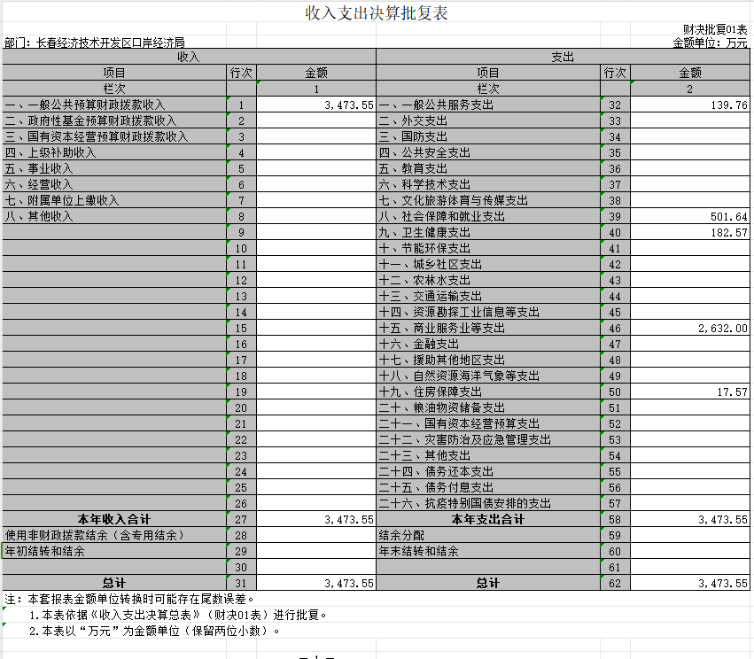**一、收入支出决算总表**

1. **收入决算表**

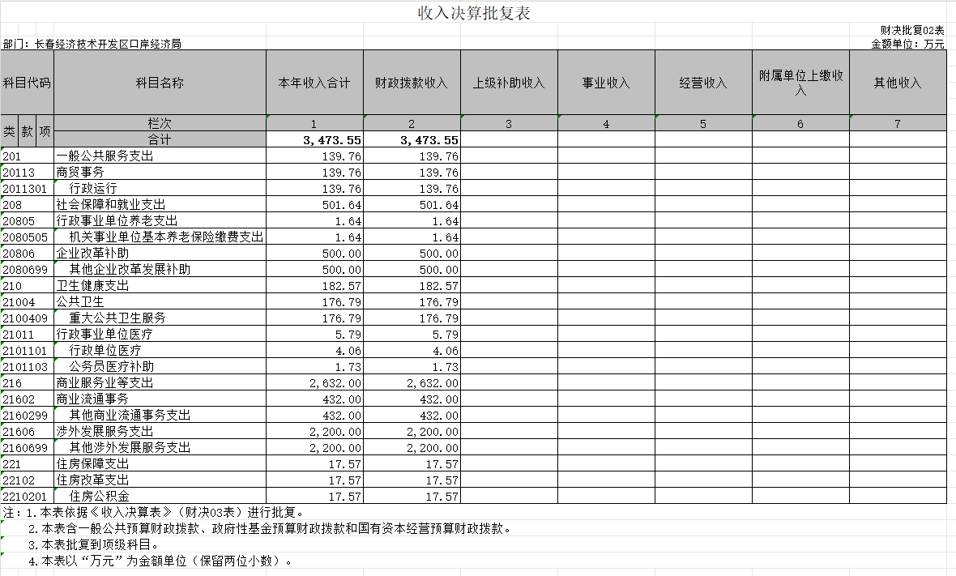

1. **支出决算表**

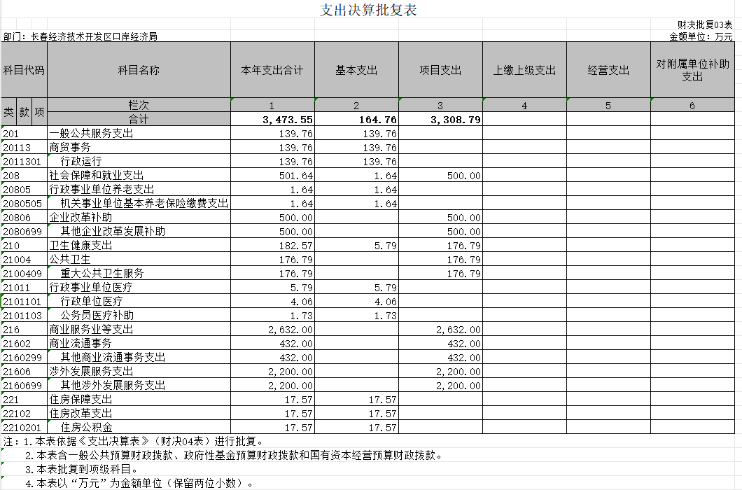

**四、财政拨款收入支出决算总表**

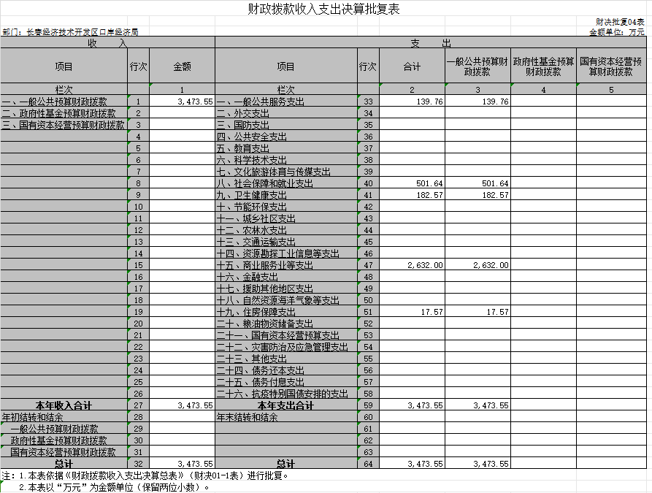

**五、一般公共预算财政拨款支出决算表**

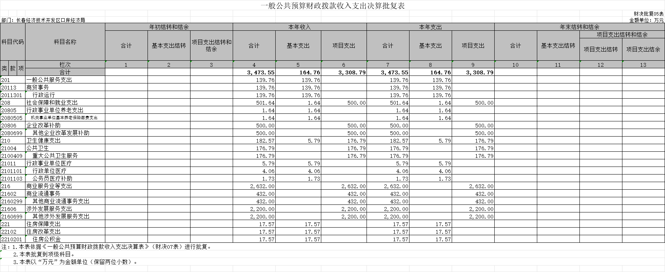

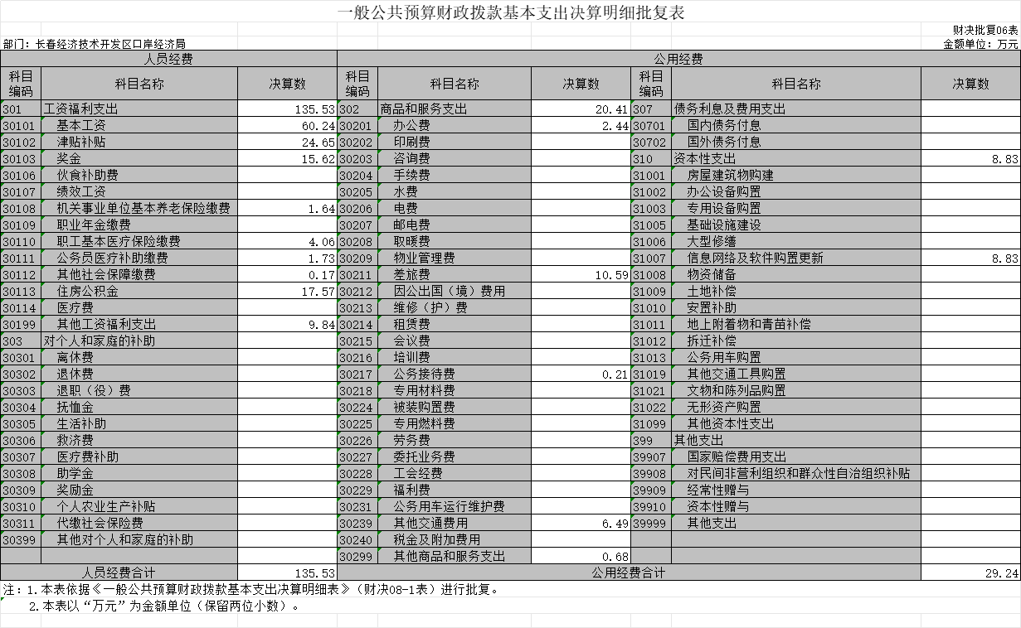**六、一般公共预算财政拨款基本支出决算明细表**

**七、政府性基金预算财政拨款收入支出决算表**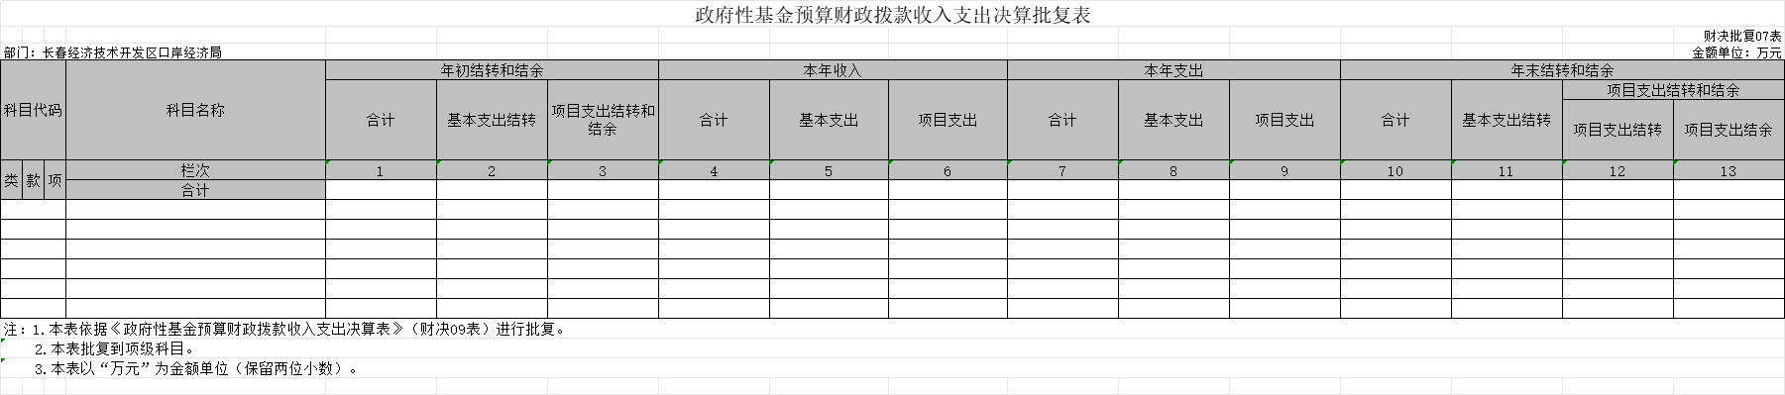

**八、国有资本经营预算财政拨款支出决算表**

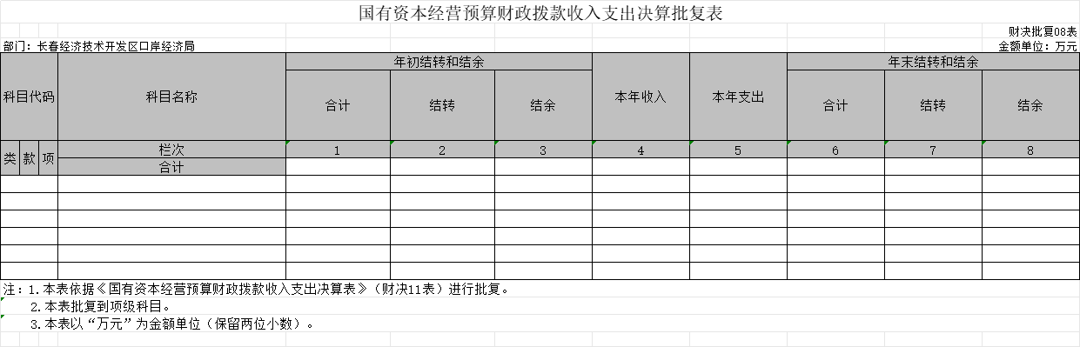

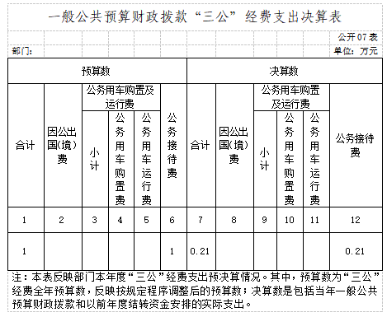**九、财政拨款“三公”经费支出决算表**

**十、部门预算项目支出绩效自评表**

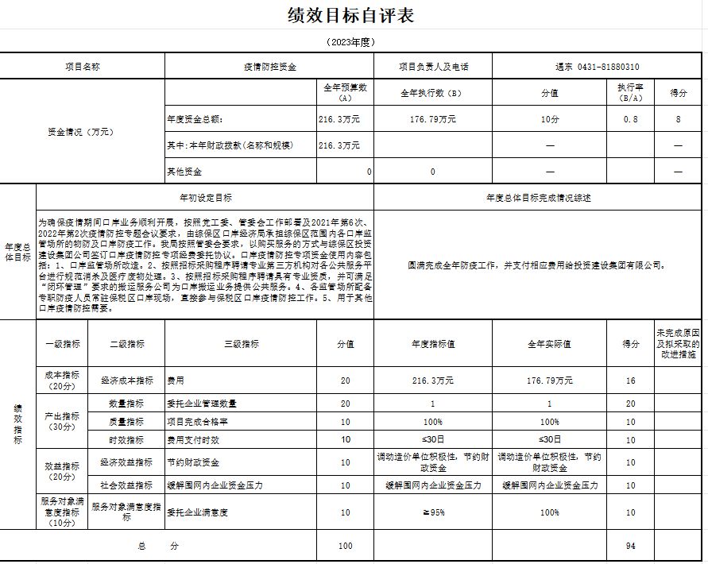

1. **2023年度部门决算情况说明**

一、收入支出决算总体情况说明

2023 年度收、支总计均为3473.55万元。与2022年度2683.84万元相比，收、支总计各增加789.71万元，增长29%。主要原因：基本支出与项目支出均有所增加。

二、收入决算情况说明

本年收入合计3473.55万元，其中：财政拨款收入 3473.55万元，比上年增加789.71万元，增长29%，主要是 基本支出与项目支出均有所增加；上级补助收入0万元，占0%；事业收入0万元，占0%；经营收入0万元，占0%；附属单位上缴收入0万元，占0%；其他收入0万元，占0%。

三、支出决算情况说明

本年支出合计3473.55万元，其中：基本支出164.76万元，比上年增加55.83万元，增长51%，主要是人员较22年有所增加；项目支出3308.79万元，比上年增加733.91 万元，增长22%，主要是对企补助支出有所增加；上缴上级支出0万元；经营支出0万元；对附属单位补助支出0万元。

四、财政拨款收入支出决算总体情况说明

2023 年度财政拨款收、支总计均为3473.55万元，与 2022年度2683.84万元相比，收、支总计各增加789.71万元，增长29%。主要原因：基本支出与项目支出均有所增加。

五、一般公共预算财政拨款支出决算情况说明

（一）一般公共预算财政拨款支出决算总体情况

2023年度一般公共预算财政拨款支出3473.55万元，占本年支出合计的100%。与2022年度相比，一般公共预算财政拨款支出增加789.71万元，增长29%。主要原因：基本支出与项目支出均有所增加。

（二）一般公共预算财政拨款支出决算结构情况

2023 年度一般公共预算财政拨款支出3473.55万元，主要用于以下方面：一般公共服务支出139.76万元，占4%；社会保障和就业保障支出501.64万元，占比14%；商业服务业等支出2632万元，占比76%；住房保障支出17.57万元，占比0.5%；卫生健康支出182.57万元，占比5.5%。

（三）一般公共预算财政拨款支出决算具体情况

2023 年度一般公共预算财政拨款支出年初预算为399.1万元，支出决算为3473.55万元，完成年初预算的 -88%。决算较大的原因为上级专项资金支出较大。

六、一般公共预算财政拨款基本支出决算情况说明

2023年度一般公共预算财政拨款基本支出164.76万元，其中：

人员经费135.53万元，主要包括：基本工资、津贴补贴、奖 金、伙食补助费、绩效工资、机关事业单位基本养老保险缴费、职业年金缴费、职工基本医疗保险缴费、公务员医疗补助缴费、其他社会保障缴费、住房公积金、医疗费、其他工资福利支出和其他对个人和家庭的补助。

公用经费 29.24万元，主要包括：办公费、差旅费、公务接待费、其他交通费用、其他商品和服务支出、信息网络及软件购置更新等。

七、政府性基金预算财政拨款收入支出决算情况说明

2023年度政府性基金预算财政拨款年初结转和结余0万元；本年收入0万元；本年支出0万元。

八、国有资本经营预算财政拨款支出决算情况说明

2023 年度国有资本经营预算年初结转和结余0万元；

本年收入0万元 ；本年支出0万元。

九、财政拨款“三公”经费支出决算情况说明

（一）“三公”经费财政拨款支出决算总体情况说明

2023 年度“三公”经费财政拨款支出预算为1万元，支出决算为0.21万元，完成预算的21%。

（二）“三公”经费财政拨款支出决算具体情况说明

1.公务接待费预算为1万元，支出决算为0.21万元，完成预算的21%；较2022年度减少0.18万元，下降46%。

其他国内公务接待支出0.21万元。全年共接待国内来访团组4个、来宾20人次 。

十、关于 2023 年度绩效评价情况说明

（一）绩效评价工作开展情况。绩效评价工作开展情况说明为：根据预算绩效管理要求，本部门组织对2023 年度一般公共预算项目支出全面开展绩效自评，其中，一级项目1个，二级项目1个，涉及资金176.79万元。

（二）项目绩效自评结果。项目绩效自评情况：根据年初设定的绩效目标，项目绩效自评得分为94分。2023年年初预算为216.3万元，实际支付176.79万元，完成预算的80%。

十一、其他重要事项情况说明

（ 一）机关运行经费执行情况说明

2023年度机关运行经费支出164.76万元，较2022年度增加55.77万元，增长51%，主要原因为人员增加。

（二）政府采购支出情况说明

2023 年度政府采购支出总额0万元。

（三）国有资产占用情况说明

截至2023年12月31日，口岸经济局暂无车辆。

第四部分 名词解释

**一、财政拨款收入：**指单位从同级财政部门取得的财政预算资金。

**二、基本支出：**指单位为保障其机构正常运转、完成日常工作任务而发生的人员支出和公用支出。

**三、项目支出：**指单位为完成特定行政任务和事业发展目标在基本支出之外所发生的支出。

**四、“三公”经费：**纳入省级财政预决算管理的“三公”经费，是指省级部门用财政拨款安排的因公出国（境）费、公务用车购置及运行费和公务接待费。是党政机关维持运转或完成特定工作任务所开支的相关支出，是政府行政开支的一部分。其中公务接待费反映单位按规定开支的各类公务接待（含外宾接待）支出。

**五、机关运行经费：**指为保障行政单位（含参照公务员法管理的事业单位）运行用于购买货物和服务的各项资金，包括办公及印刷费、邮电费、差旅费、会议费、日常维修费、专用材料及一般设备购置费以及其他费用。